IMAGÍNATE TU EMPRESA

Geralt. (1 de diciembre de 2017). Business Plan Tree [Imagen digital] https://pixabay.com/illustrations/business-plan-tree-growth-grow-2987962/

CONTENIDO
Imagínate tu empresa: Visión general ________________________________________ | 3
Materiales
Instrucciones
Preflexión: Mapas circulares _______________________________________________ | 4
Actividad N.º 1: Imagínate tu empresa _______________________________________ | 6
Actividad N.º 2: Haz tu propuesta de negocios _________________________________ | 15
Ampliación: Triángulo, cuadrado, círculo ______________________________________ | 16

IMAGÍNATE TU EMPRESA: VISIÓN GENERAL
¿Has pensado alguna vez en lo genial que sería dirigir tu propio negocio? Con creatividad y empuje, puedes ser un empresario, una persona que crea, organiza o gestiona un negocio. Dirigir un negocio puede ser agradable y gratificante, pero también requiere mucha planificación y trabajo duro. Además de hacer cosas divertidas, como ponerle un nombre a tu empresa, elegir los productos y posiblemente diseñar tu espacio comercial, también necesitas un plan sólido para que tu negocio tenga éxito. Con tantas pequeñas empresas en el mercado, debes decidir qué es lo que hará brillar a la tuya.
Según el Perfil de la Pequeña Empresa de los Estados Unidos, en 2019 había 30.7 millones de pequeñas empresas. Como hay tantas pequeñas empresas, empezar una que sea duradera puede ser complicado. Uno de los aspectos más importantes a la hora de iniciar un negocio con éxito es tener un plan sólido.
Esta actividad te ayudará a practicar las habilidades necesarias para hacer un plan de negocios. Si te gusta el proceso, ¡puede que algún día conviertas tus ideas en un negocio!

Materiales:
- Guía para el estudiante de Imagínate tu empresa
- Acceso a Internet
- Gráfico impreso y tarjetas de tareas (opcional)
- Dos hojas de papel en blanco (opcional)
- Algo con lo que escribir (opcional)

Instrucciones:
- Comienza con la actividad de los mapas circulares (página 4).
- Utiliza esa estrategia para ayudarte a completar la Actividad N.º 1: Imagina tu empresa (página 6).
- Utiliza tus ideas de la Actividad N.º 1 para completar la Actividad N.º 2: Haz tu propuesta de negocios (página 15).
- Completa la estrategia de reflexión “¿Qué? ¿Y qué? ¿Y ahora qué?” (página 3).
- Consulta los videos y las páginas web para profundizar en la actividad Extensión: triángulo, cuadrado, círculo (página 16).

PREFLEXIÓN: MAPAS CIRCULARES
Mapas circulares es una actividad de lluvia de ideas que te ayudará a establecer conexiones entre las ideas antiguas y las nuevas. Para esta actividad, empieza por pensar en tus intereses y utilízalos para crear nuevas ideas de negocios. Cuando hayas terminado la actividad, deberías tener varias ideas de negocios basadas en tus conocimientos sobre tus intereses.

Materiales:
- Gráfica impresa de la página siguiente (opcional) o una hoja de papel en blanco
- Lápiz o bolígrafo

Instrucciones:
Primer paso:
Utilizando la gráfica proporcionada o dibujando tus propios círculos en una hoja de papel en blanco, comienza con el círculo azul exterior. Enumera todos los intereses que se te ocurran. Por ejemplo, puedes enumerar las cosas que te gusta hacer para divertirte: bailar, pintar, jugar al baloncesto.
- ¿Qué te gusta hacer en tu tiempo libre?
- ¿Qué materias escolares te gustan?
- ¿Qué tipo de trabajo disfrutas?

Segundo paso:
Una vez que estés satisfecho con tu lista de intereses, pasa al círculo rojo del centro. Aquí eliges un interés que se destaque y haces una lista de habilidades o talentos que tengas relacionados con ese interés. Por ejemplo, si eliges el arte como tu principal interés, podrías enumerar los tipos de arte en los que eres bueno: acuarelas, bocetos, paisajes.

Tercer paso:
Ahora que elegiste tu interés favorito y enumeraste tus habilidades relacionadas con ese interés, es el momento de pensar en lo que podrías hacer o vender. Haz una lista de artículos en el círculo amarillo. Por ejemplo, si en el segundo paso enumeraste los tipos de arte en los que eres bueno, podrías vender marcapáginas caseros o clases de arte.

Cuarto paso:
Marca con un círculo tu idea de producto favorita del círculo amarillo y prepárate para utilizarla en las siguientes actividades.

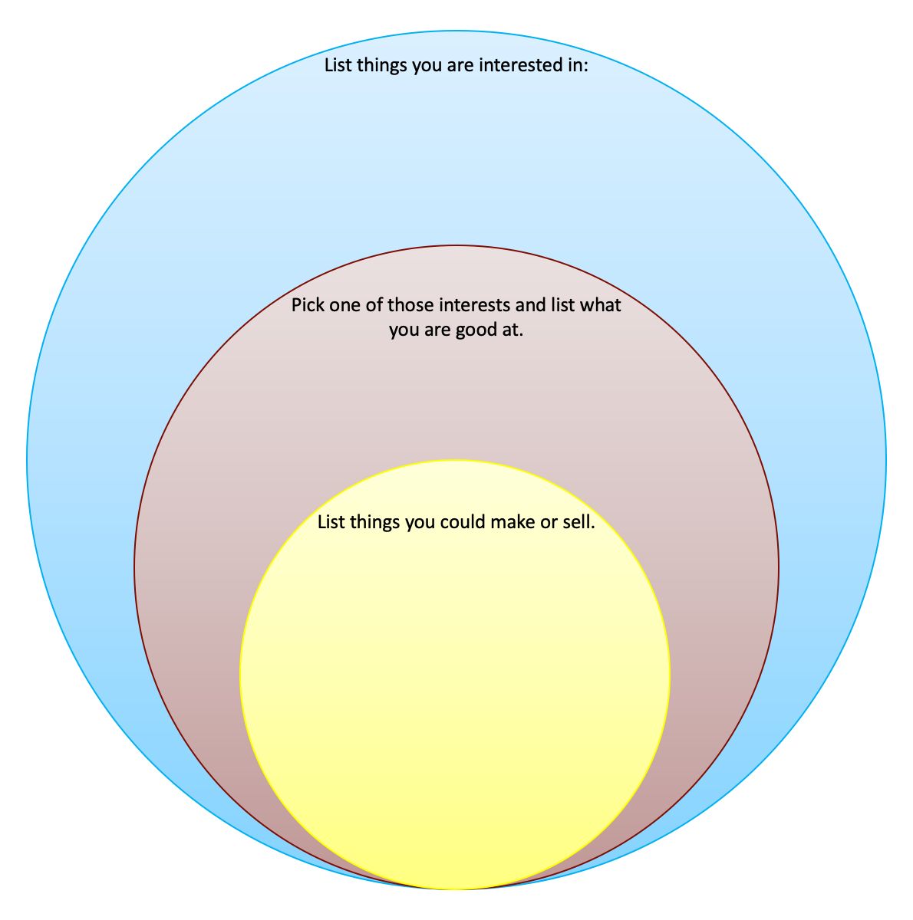

ACTIVIDAD N.º 1: IMAGÍNATE TU EMPRESA
Durante esta actividad, utilizarás la idea que creaste con la actividad de los mapas circulares (o elegirás una de las ideas proporcionadas) y trabajarás en los primeros pasos para crear tu propia empresa. Las tarjetas de tareas de esta actividad se basan en preguntas reales que la gente se hace al iniciar un nuevo negocio.

Materiales:
- Conexión a Internet
- Tarjetas impresas de las páginas 8-14 (opcional) o papel en blanco
- Lápiz o bolígrafo

Instrucciones:
Primer paso:
Decide si quieres utilizar la idea que creaste anteriormente o seleccionar una idea de esta lista para tu plan de negocios. Una vez que sepas qué idea quieres utilizar, escríbela en la parte superior de tu hoja en blanco o en tus tarjetas impresas.

Ideas de negocios
Escribir guías de videojuegos | Hacer marcapáginas
Crear tarjetas de felicitación | Hacer velas caseras
Hacer slime o masa caseras para jugar | Cocinar productos de panadería
Hacer joyas | Hacer camisetas personalizadas
Hacer llaveros | Crear tu propio arte/fotografía
Jardinería | Cuidado de niños/cuidado de mascotas
Organización/limpieza del hogar | Soporte técnico
Comentarios sobre productos | Tutorías

Segundo paso:
Utiliza las tarjetas de tareas que aparecen a continuación para completar esta parte de la actividad. Puedes imprimir las tarjetas de tareas o crear las tuyas propias utilizando tu hoja de papel en blanco. Nota Siéntete libre de utilizar las tarjetas proporcionadas, pero si eres experto en tecnología y quieres utilizar aplicaciones como Canva, Pic Collage o Google Slides, ¡te invito a que lo hagas!

Tercer paso:
Para cada tarjeta, responde la pregunta sobre tu nuevo negocio proporcionando una imagen (o imágenes) y una breve descripción de por qué dibujaste o elegiste esa imagen.

Tarjetas de tareas de negocios
Con las tarjetas de las páginas siguientes, comienza a dar los primeros pasos en la planificación de tu pequeña empresa. Para cada tarjeta, responde la pregunta ilustrando tu respuesta. Puedes dibujar o encontrar imágenes que representen tus respuestas, como las imágenes de ejemplo de las diapositivas. Añade una breve explicación de por qué has utilizado esas imágenes.

Cuarto paso:
Revisa todas las tarjetas y asegúrate de que estás satisfecho con estos primeros pasos de tu plan de negocios. Una vez que estés listo, pasa a la siguiente actividad.

Tarea 1

¿Qué artículo o servicio venderás a tus clientes?
Imagen de ejemplo de tu producto:  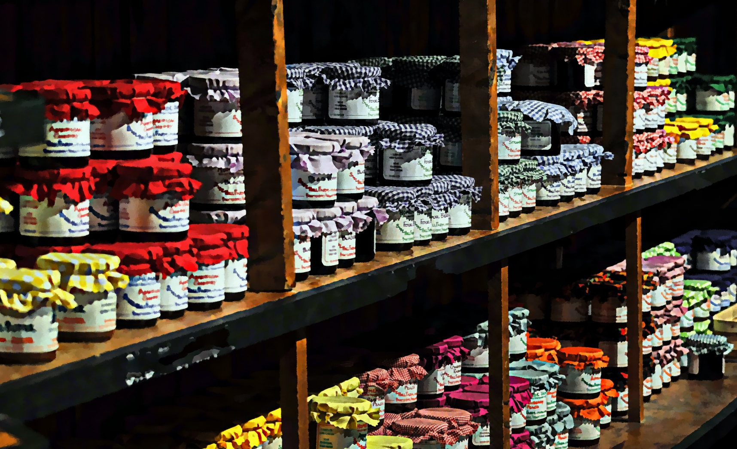  Needpix. (Sin fecha). Jams Jams Jelly Free Photo [Imagen]. https://www.needpix.com/photo/1469949/jam-jams-jelly-homemade-sale-shop-artistic-painted-painterly | Imagen de tu producto:

Descripción de tu producto:
_______________________________________________________________________________________
_______________________________________________________________________________________
_______________________________________________________________________________________
_______________________________________________________________________________________
_______________________________________________________________________________________

Tarea 2

¿Quién estará interesado en comprar tu producto o pagar por tu servicio?
Ejemplo de imagen de tus clientes potenciales:  Wallpaperflare (Sin fecha). Wallpaper buying, cheerful, customers, discount, diverse, diversity, downtown. [Imagen] https://www.wallpaperflare.com/buying-cheerful-customers-discount-diverse-diversity-downtown-wallpaper-aafmn | Imagen de tus clientes potenciales:

Descripción de tus clientes potenciales:
_______________________________________________________________________________________
_______________________________________________________________________________________
_______________________________________________________________________________________
_______________________________________________________________________________________
_______________________________________________________________________________________

Tarea 3

¿Por qué debería la gente comprar tu producto o servicio?
Imagen de ejemplo de por qué el producto es especial:  Wallpaper Flare. (Sin fecha). Field of blue spheres with one stand out in yellow. [Imagen] https://www.wallpaperflare.com/field-of-blue-spheres-with-one-stand-out-in-yellow-ball-bunch-wallpaper-aalez | Imagen de por qué tu producto es especial:

Descripción de por qué tu producto es especial:
___________________________________________________________________________________________________________________________________________________________________________________________________________________________________________________________________________
_________________________________________________________________________________________
_________________________________________________________________________________________

Tarea 4

¿Cómo vas a vender tu producto o prestar tu servicio?
Imagen de ejemplo de cómo venderás tu producto/servicio:  Hassan, Mohamad. (19 de diciembre de 2017). Ecommerce, selling online, online sales [Imagen] https://pixabay.com/illustrations/ecommerce-selling-online-3021581/ | Imagen de cómo venderás tu producto/servicio:

Descripción de cómo venderás tu producto/servicio:
_________________________________________________________________________________________
_________________________________________________________________________________________
_________________________________________________________________________________________
_________________________________________________________________________________________
_________________________________________________________________________________________

Tarea 5

¿Cómo vas a contarle a las personas sobre tu producto o servicio?
Imagen de ejemplo de cómo le contarás a las personas:  Ogden, Lewis. (7 de septiembre de 2018). Social Media Icons with paint splash effect. [Imagen] https://www.flickr.com/photos/bitsfrombytes/43617178595 | Imagen de cómo le contarás a las personas:

Descripción de cómo le contarás a las personas:
_________________________________________________________________________________________
_________________________________________________________________________________________
_________________________________________________________________________________________
_________________________________________________________________________________________
_________________________________________________________________________________________

Tarea 6

¿Qué materiales necesitarás para fabricar tu producto o prestar tu servicio?
Ejemplo de imagen de materiales:  Pikrepo. (Sin fecha). Assorted drawing materials. [Imagen] https://www.pikrepo.com/fqkka/assorted-drawing-materials | Imagen de tus materiales:

Descripción de tus materiales:
________________________________________________________________________________________
________________________________________________________________________________________
________________________________________________________________________________________
________________________________________________________________________________________
________________________________________________________________________________________

Tarea 7

¿Cómo vas a ganar dinero con tu producto o servicio?
Imagen de ejemplo de cómo ganar dinero con el producto:  Needpix. (Sin fecha). Money green icon profit free photo. [Imagen] https://www.needpix.com/photo/1174183/money-green-icon-profit-free-vector-graphics | Imagen de cómo vas a ganar dinero:

Descripción de cómo vas a ganar dinero:
_________________________________________________________________________________________
_________________________________________________________________________________________
_________________________________________________________________________________________
_________________________________________________________________________________________
_________________________________________________________________________________________

ACTIVIDAD N.º 2: HAZ TU PROPUESTA DE NEGOCIOS
Ahora que tienes algunas ideas para tu negocio, es el momento de presentarlas a otras personas para que te den su opinión y apoyo. Hacer una propuesta de negocios significa que quieres convencer a las personas de que tu negocio tendrá éxito. Recuerda que cuando se inicia un negocio, aunque sea pequeño, a menudo es necesario trabajar con otras personas para que te ayuden con el dinero o la creación de productos. Debes convencerles de que tu idea de negocio va a tener éxito.

Materiales:
- Ideas de la actividad Imagínate tu empresa
- Conexión a Internet
- Dispositivo para crear la propuesta de negocios (opcional)

Instrucciones:
Primer paso:
Decide a quién quieres presentar tu idea y asegúrate de que está dispuesto a participar. Los padres, los tutores, los miembros de la familia y los amigos son personas estupendas para empezar.

Segundo paso:
Decide cómo quieres presentar tu pequeña empresa. Utilizando las tarjetas de tareas que has creado en la actividad anterior, haz tu propuesta de negocios. Puedes simplemente compartir estas tarjetas con tu familia explicando las ideas para tu negocio que están representadas en cada imagen, o puedes crear tu propia presentación en PowerPoint o Prezi (https://prezi.com/) para compartirla.

Tercer paso:
Una vez que hayas compartido tu propuesta de negocios, pide a tu familia que te dé su opinión.
- ¿Qué les ha gustado?
- ¿Qué se puede mejorar?
- ¿Hay algo más que podrías agregar al plan de negocios?
Anota los puntos que consideres útiles.

AMPLIACIÓN: TRIÁNGULO, CUADRADO, CÍRCULO
Materiales:
- Hoja de papel en blanco u organizador gráfico triángulo-cuadrado-círculo impreso de la página siguiente (opcional)
- Bolígrafo o lápiz

Instrucciones:
La estrategia Triángulo-Círculo-Cuadrado te ayudará a reflexionar sobre lo que has aprendido a lo largo de las actividades anteriores.

Primer paso: elige una de las dos charlas sobre carreras profesionales enlazadas a continuación para verlas. Ambos oradores convirtieron sus aficiones en negocios de alguna manera.
- Piloto de carreras profesional Justin Hutto
- Mago Joe Coover

Segundo paso: en una hoja de papel en blanco (o utilizando el organizador gráfico de la página siguiente), dibuja un triángulo. Dentro de ese triángulo, escribe tres cosas que hayas aprendido sobre la creación de una pequeña idea de negocio a lo largo de estas actividades y de la charla sobre la carrera.

Paso 3: a continuación, dibuja un cuadrado y escribe dentro de él los puntos de las actividades que consideras importantes para poner en marcha una pequeña empresa, es decir, todo lo que le «cuadra” contigo.

Paso 4: ahora dibuja un círculo y escribe cualquier pregunta que todavía tengas sobre cómo iniciar un negocio, o las cosas que están “circulando" en tu mente.

¿Qué has aprendido?
¿Con qué te sentiste muy identificado o de acuerdo?
¿Qué preguntas o ideas tienes todavía?

FUENTES
A continuación se enumeran todas las fuentes vinculadas a lo largo de la actividad. Proporcionar una lista de recursos nos permite dar crédito al trabajo realizado por otra persona.

Geralt. (1 de diciembre de 2017). Business Plan Tree.[Imagen digital]. https://pixabay.com/illustrations/business-plan-tree-growth-grow-2987962/
Hassan, Mohamad. (19 de diciembre de 2017). Ecommerce, selling online, online sales. [Imagen digital]. Pixabay. https://pixabay.com/illustrations/ecommerce-selling-online-3021581/

Needpix. (Sin fecha). Jams Jams Jelly Free Photo. [Imagen] https://www.needpix.com/photo/1469949/jam-jams-jelly-homemade-sale-shop-artistic-painted-painterly

Needpix. (Sin fecha). Money green icon profit free photo. [Imagen] Needpix https://www.needpix.com/photo/1174183/money-green-icon-profit-free-vector-graphics

Ogden, Lewis. (7 de septiembre de 2018). Social Media Icons with paint splash effect. [Imagen] https://www.flickr.com/photos/bitsfrombytes/43617178595

Pikrepo. (Sin fecha). Assorted drawing materials. [Imagen] https://www.pikrepo.com/fqkka/assorted-drawing-materials

Pixabay. (Sin fecha). Business, plan, tree. [Imagen] https://pixabay.com/illustrations/business-plan-tree-growth-grow-2987962/
U.S. Small Business Administration Office of Advocacy. (2019). United States Small Business Profile. https://cdn.advocacy.sba.gov/wp-content/uploads/2019/04/23142719/2019-Small-Business-Profiles-US.pdf
Wallpaper Flare. (Sin fecha). Buying, cheerful, customers. [Imagen] https://www.wallpaperflare.com/buying-cheerful-customers-discount-diverse-diversity-downtown-wallpaper-aafmn

Wallpaper Flare. (Sin fecha). Field of blue spheres with one stand out in yellow. [Imagen] https://www.wallpaperflare.com/field-of-blue-spheres-with-one-stand-out-in-yellow-ball-bunch-wallpaper-aalez

